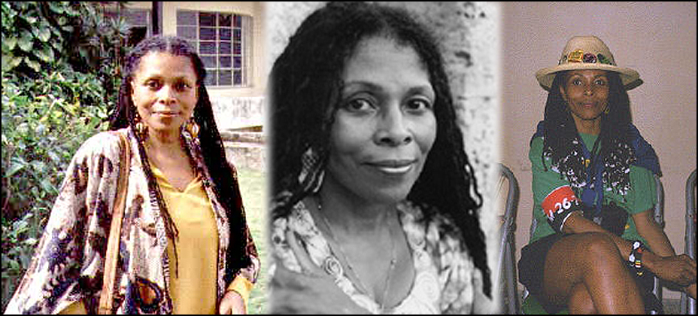

El Ministerio de Justicia de ESTADOS UNIDOS ha fijado una recompensa de $1 millon por la captura de la fugitiva más buscada de New Jersey: JoAnne Chesimard aka Assata Shakur (madrina de Tupac Shakur), miembro del ejército de liberación negra, a la que siguen acusando de matar a un agente de policía del estado, cuando toda evidencia indica lo contrario. Assata escapó de la cárcel hace un cuarto de siglo.
”¡Ella ahora vale 120libras en dinero! El superintendente de la policía del estado, Rick Fuentes, dijo "esto va a ejercer presiones que antes no existían, nacional e internacionalmente. Y vamos a continuar hasta cerciorarnos de que todo el mundo está enterado de esto, tanto dentro como fuera de Cuba."
El departamento de justicia también ha colocado por primera vez a Assata/ Chesimard en diversas listas de terroristas.

Fuente: Lunes, 2 de Mayo de 2005 - Star-Ledger Staff - Rick Hepp
¡Debemos parar esto!
- Qué Puedes Hacer:
- Haga copias de este flyer
- Reparta fax y copias del email con este flyer HOY.
- Consiga los datos del caso de Assata Shakur (www.assatashakur.org)
- No se deje tentar por el dinero ensangrentado bajo ninguna circunstancia.
¡Dígale A Esta Cuan Enojado Esta!:

Rick Hepp se puede contactar en: rhepp@starledger.com or (609) 989-0398
Matthew L. Wald se puede contactar en: public@nytimes.com or (212) 556-7652
Chicago Tribune se puede contactar en: 1-800-TRIBUNE (1-800-874-2863)
o consumerservices@tribune.com

INFORMACIÓN
La extrema necesidad de las campañas de organización de Assata
¿Desea aprender más sobre Assata y la policía racista del estado de New-Jersey? Vaya a:
www.assatashakur.org

